 |  | 데이터융복합∙소비자리서치 전문 연구기관  컨슈머인사이트 보도자료  (Telecom Report '23-5)
기관 | 컨슈머인사이트 |  | 이메일 | parkkh@consumerinsight.kr
문의 | 박경희 본부장 |  | 연락처 | 02) 6004-7619
배포일 | 2023년 7월 13일(목) 배포 |  | 매수 | 5매

모빌리티앱 종합 1위 네이버, 내비 1위 티맵, 카카오는?
컨슈머인사이트 ‘이동통신 기획조사’…모빌리티앱 이용 현황
- 네이버지도, 생활필수앱 인식률∙설치율 모두 모빌리티앱 통틀어 1위
- 2위 티맵은 내비 분야 1위…자가용 이용 많은 40~50대에서 강세
- 3위 카카오맵, 설치율은 티맵 앞서지만 생활필수앱 인식률은 뒤져
- 모빌리티 분야 생활필수앱 상위 10개 중 카카오 계열이 5개 차지

○ 국내 휴대폰 이용자는 '네이버지도'를 모빌리티 관련 생활필수앱 1위로 꼽았다. 2위는 티맵, 3위는 카카오맵이었다. 생활필수 상위 10개 앱은 대부분 지도, 내비게이션, 대중교통예약·검색 분야였는데 그 중 절반인 5개를 카카오 계열이 차지했다.
○ 데이터융복합·소비자리서치 전문기관 컨슈머인사이트가 매년 2회(상·하반기 각 1회, 회당 표본규모 약 4만명) 실시하는 ‘이동통신 기획조사’에서 올해 상반기 14세 이상 휴대폰 이용자 3907명에게 모빌리티 앱·서비스 이용률, 휴대폰 내 설치율, 생활필수앱 인식 비율 등을 묻고 이를 비교했다.
□ 조사에서는 11개 카테고리의 26개 앱을 제시했으며, 이 중 생활필수앱 인식 비율 기준으로 상위 10개 앱을 비교했다. 11개 카테고리는 △지도 △내비게이션 △대중교통 △택시호출 △교통편예약·예매 △대리운전 △주차장검색·예약 △방문세차·정비 △공유자전거 △카셰어링 △공유킥보드 등이다.

■ 지도, 내비게이션, 대중교통 앱 순으로 이용률 높아
○ 모빌리티 앱·서비스 중 가장 많이 이용하는 카테고리는 단연 '지도'였다. 주1일(1회) 이상 이용한다는 응답(이용률)이 57%로 유일하게 절반을 넘었다[그림1]. 그 다음은 내비게이션(37%), 대중교통(32%)이었으며, 택시호출(7%), 교통편예약·예매(5%)가 뒤를 이었다. 대리운전, 주차장검색·예약, 방문세차·정비, 공유자전거, 카셰어링, 공유킥보드 등은 모두 주1일 이상 이용률이 4% 이하였다.

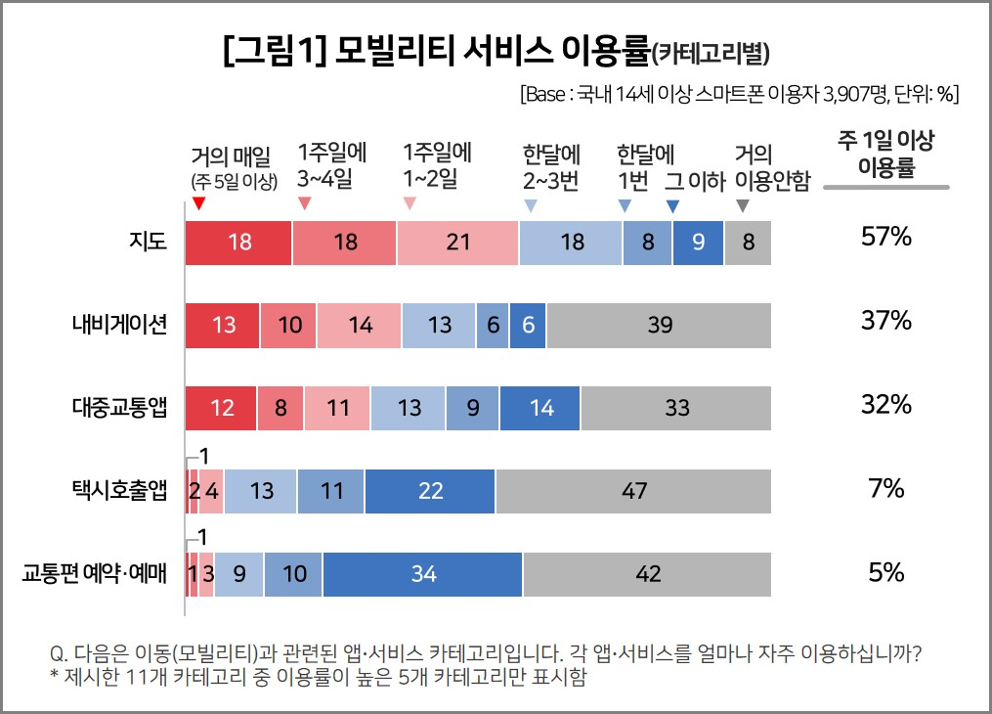

■ 생활필수앱 인식률과 설치율 순위 대체로 일치
○ 총 26개 앱·서비스 가운데 생활필수앱 1위는 네이버지도였다. '평소에 정기적으로 이용하거나 내 생활에 꼭 필요한 앱은 무엇입니까'라는 질문에 46%(복수응답)가 네이버지도를 꼽았다. 2위는 티맵(35%), 3위는 카카오맵(26%)이었다. 이어 코레일톡과 카카오T가 20%로 공동 4위였고, 그 뒤로는 구글지도, 카카오내비(각각 14%), 카카오버스(11%), 지하철종결자(10%), 카카오지하철(9%)이 10위 안에 들었다. 앱 설치율 순위와 약간의 차이가 있지만 대체로 일치했다. [그림2].

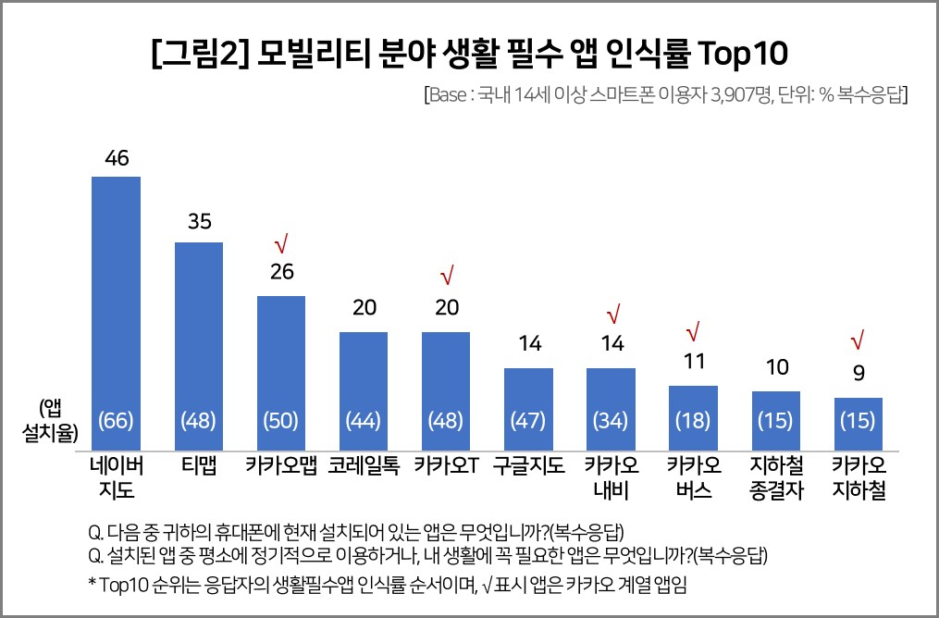

□ 카테고리별로 보면 지도(네이버지도, 카카오맵, 구글지도)와 내비게이션(티맵, 카카오내비)이 상위권에 다수 포진했다. 지도앱은 사실상 종합 모빌리티 서비스에 가까운 범용성이, 내비게이션은 운전자의 필수 앱이라는 특성이 반영된 결과다.
○ 네이버지도는 앱 설치율과 생활필수앱 인식률 모두에서 우월했다. 다양한 모빌리티 기능을 한 데 모은 편의성과 1위 포털 네이버의 뒷심에 힘입은 바 크다. 2위 티맵은 서비스 범위가 상대적으로 넓지 않지만 내비게이션 앱의 원조답게 생활필수앱 인식률과 설치율 모두 높았다. 대중교통 이용이 많은 10~30대는 네이버지도를, 자가용 이용 비율이 높은 40~50대 이상은 티맵을 더 많이 꼽은 것도 특징이다.
□ 코레일톡은 앱 설치율(44%)도 생활필수앱 인식률(20%)도 기대 이상으로 높았다. 50대 이상을 중심으로 탄탄한 고정 이용층이 존재한 때문이다. 카카오T는 높은 설치율(48%)에 비해 생활필수앱 인식률(20%)은 낮았는데 20~30대 이용층 비율이 상대적으로 높았다.
□ 대중교통 예약·검색 분야 앱이 10위권에 3개(카카오버스, 지하철종결자, 카카오지하철)나 이름을 올렸다. 지하철 종결자와 카카오지하철은 앱 설치율도 생활필수앱 인식률도 거의 비슷했는데, 지하철종결자는 고령층, 카카오지하철은 젊은층 비중이 높다는 차이가 있었다.
○ 카카오는 전체 상위 10개 앱 중 절반인 5개를 차지했다. 이용률을 합치면 휴대폰 이용자 대부분이 카카오의 모빌리티 앱을 한두개쯤 쓰고 있을 정도로 이 분야 위상은 굳건하다. 카카오T는 택시호출에서, 카카오버스는 대중교통 분야에서 1위다. 그러나 지도에서는 네이버에, 내비게이션에서는 티맵에 뒤진 2위다. 다방면에 능하지만 핵심 종목에서 확실한 한 방이 없는 셈이다. 선택과 집중을 통한 멀티플레이어 육성을 고려해볼 만하다.

컨슈머인사이트는 비대면조사에 효율적인 대규모 온라인패널을 통해 자동차, 이동통신, 쇼핑/유통, 관광/여행, 금융 등 다양한 산업에서 요구되는 전문적이고 과학적인 리서치 서비스를 제공하고 있습니다. 다양한 빅데이터를 패널 리서치 데이터와 융복합 연계하여 데이터의 가치를 높이고 이를 다양한 산업에 적용하는 데 집중하고 있습니다. 특히 최근에는 100% 모바일 기반으로 전국민 표본 대표성을 가진 조사 플랫폼 '국대패널'을 론칭하고 조사업계 누구나 사용할 수 있도록 개방했습니다.
----------------------------------------------------------------------------------------------------------------------
이 리포트는 컨슈머인사이트가 2005년부터 수행한 ‘이동통신 기획조사’를 바탕으로 한다. 조사는 컨슈머인사이트의 86만 IBP(Invitation Based Panel)를 표본틀로 연 2회(매년 3~4월/9~10월, 회당 표본 규모 약 4만명-17차부터) 실시하며 이동통신 사용 행태 전반을 조사 범위로 한다. 2023년 상반기에는 3만4651명을 조사했으며, 표본추출은 인구구성비에 따라 성·연령·지역을 비례 할당하여, 모바일과 PC를 이용한 온라인 조사로 진행됐다.
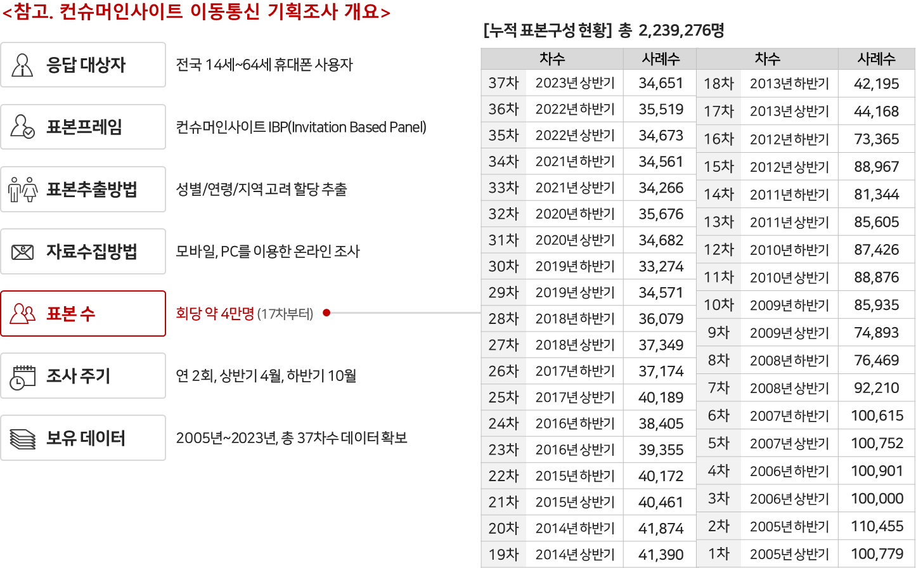
----------------------------------------------------------------------------------------------------------------------
Copyright ⓒ Consumer Insight. All rights reserved. 이 자료의 저작권은 컨슈머인사이트에 귀속되며 보도 이외의 상업적 목적으로 사용할 수 없습니다.
For-more-Information
박경희 본부장 | parkkh@consumerinsight.kr | 02)6004-7619
박지영 수석부장 | parkjy@consumerinsight.kr | 02)6004-7629

